Tabla de contenido

1. Corrección problema, objetivos generales y específicos: 1

1.1. Técnica 5 “por qué’s” 2

1.2. Técnica Ishikawa 3

1.3. Objetivos 3

2. Alcance del Proyecto 4

3. Limitaciones 4

4. Modelo de Negocio BPMN Actual/Futura 5

4.1. Actual 5

4.2. Futuro 5

5. Metodologías 5

5.1. Roles 6

6. Requerimientos no funcionales 8

7. Retroalimentación del proyecto 8

8. Prototipo 9

8.1. Prototipo Web 9

8.2. Prototipo Móvil 16

9. Definir que se hizo – que se hará en la siguiente semana y problemas encontrados 28

# Corrección problema, objetivos generales y específicos:

En una encuesta realizada a más de 100 personas, se obtuvo que el 77% de las personas prefiere realizar compras de manera presencial y el 82,7% prefiere buscar alternativas antes de comprar un producto para encontrarlo al precio más económico. De las personas encuestadas un 58,1% de las personas antes de ir a comprar el producto hace una busca previa por internet y un 29,8% lo hace de vez en cuando. Al 79,1% de las personas le ha sucedido en al menos una ocasión que se interesaron por un producto, pero no supieron en donde comprarlo.

Por todos estos motivos es que se dificulta la toma de decisión sobre donde comprar un producto, ya que una gran cantidad de personas antes de comprar un producto busca alternativas, lo que trae consigo tomar gran cantidad de tiempo en buscar el producto al mejor precio, sin mencionar que puede que se pase por alto algunos lugares en donde podría encontrarse el producto.

* Complejidad para tomar una decisión sobre donde comprar un producto y al mejor precio en un rango determinado

## Técnica 5 “por qué’s”

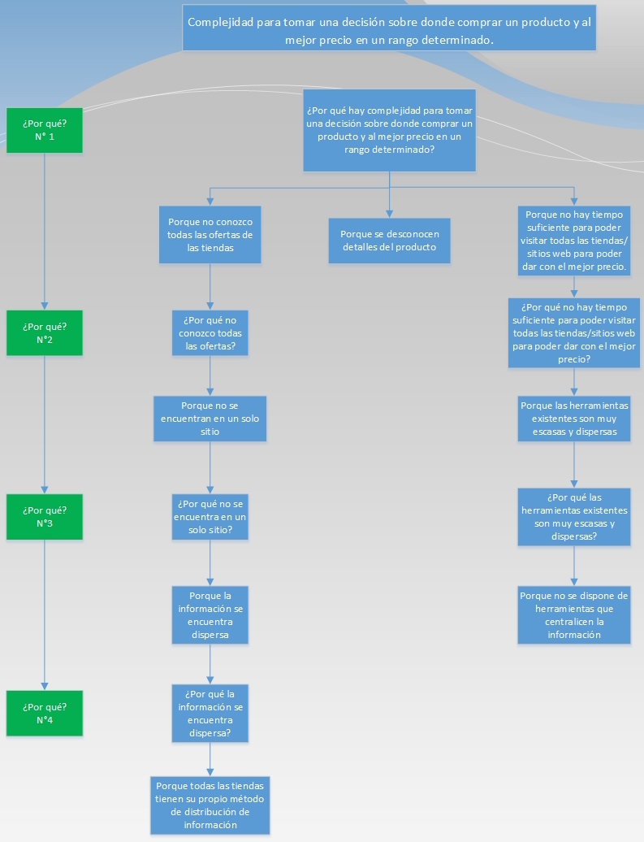

## Técnica Ishikawa

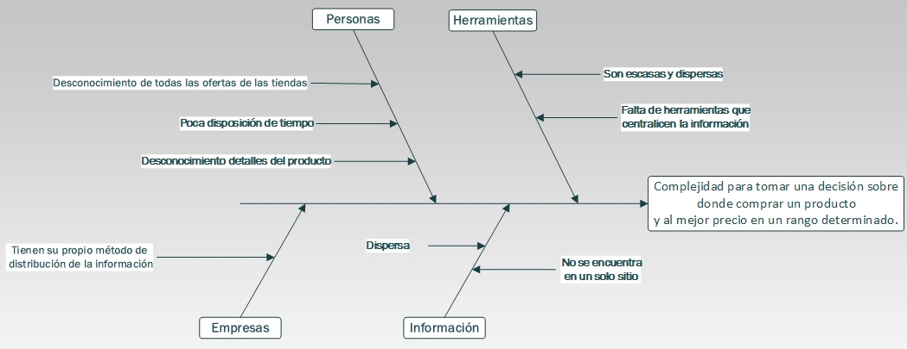

## Objetivos

* Objetivo general:
* Entregar información de manera oportuna para poder tomar la decisión al momento de comprar un producto al mejor precio dentro de un rango determinado.
* Objetivos específicos:
* Reunir información de los producto en venta de al menos un 60% de las tiendas incluidas en el alcance.
* Recomendar en un 99% de los casos el producto con el mejor precio según se realice la búsqueda y los resultados obtenidos.
* Reducir los tiempos de búsqueda de un producto al mejor precio en un rango determinado.
* Identificar al menos el 40% de los productos de los que se desconozca mayor información y/o detalle, mediante apoyo social.

# Alcance del Proyecto

* Dirigido a personas que posean Smartphone y/o computador con conexión a internet.
* Dirigido a personas entre los 18 y 30 años de edad.
* Dirigido principalmente al público femenino.
* Ha desarrollar en un principio para cierto tipo de productos como:
  + Botas y Botines femeninos marca:
    - Azaleia.
    - Pollini.
    - 16 hrs.
    - Naturalizer.
    - Gacel.
* Se utilizará la tecnología de mapas de Google.
* Se tomará la información “rastreando” los sitios web de las empresas que posean los productos.
* Pequeñas empresas sin sitios web deben poder publicar sus productos manualmente.
* Será aplicación móvil, optimizado también para sitios web.
* Implementación de espacio de carácter social.

# Limitaciones

* En un comienzo solo para Viña del Mar.
* Inicialmente solo para sistema Android.
* En un comienzo solo en las siguientes tiendas:
  + Ripley
  + Falabella
  + Paris
  + Azaleia
  + Gacel
* Vía web solo en navegadores convencionales, ya sea Google Chrome, Mozilla Firefox e Internet Explorer.

# Modelo de Negocio BPMN Actual/Futura

## Actual

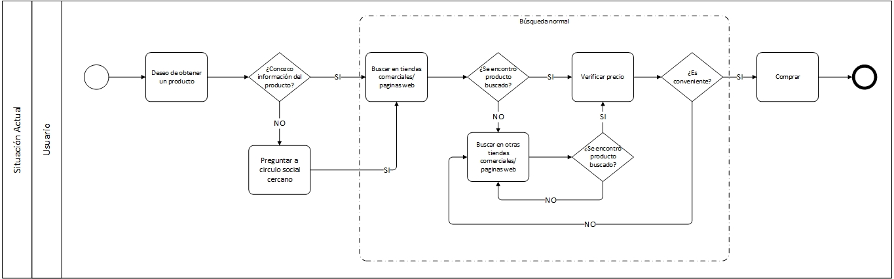

## Futuro

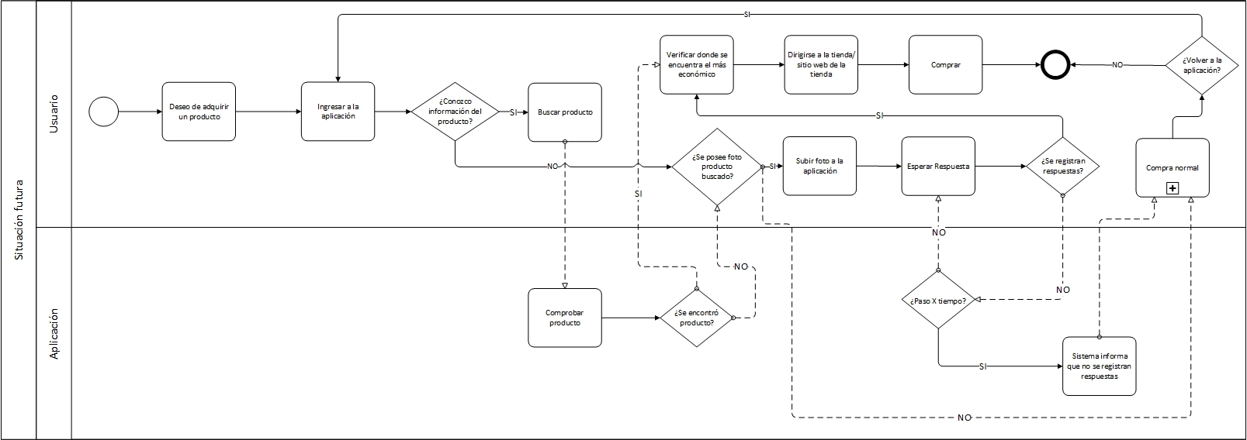

# Metodologías

La metodología que utilizaremos en nuestro proyecto serán metodologías agiles, para la gestión del proyecto se utilizara la metodología SCRUM, que se ajusta muy bien con la metodología de desarrollo que en nuestro caso será XP (eXtream Programming). La metodología SCRUM nos impone que debemos hacer entregas constantes del producto por lo que podremos ir sacando entregas parciales y regulares. Por lo anteriormente dicho SCRUM se ajusta mucho a los proyectos de ambientes complejos que podrían tener muchos cambios dentro de sus requisitos, como le podrá ocurrir a nuestro proyecto debido a que es de innovación.

Por el lado de la metodología de desarrollo que será XP la razón por la cual se utilizara en conjunto con SCRUM como ya se ha dicho anteriormente, por las entregas regulares, las pruebas que se realizaran constantemente para poder descubrir de manera oportuna los fallos y las secciones a mejorar del producto. Debido a que el proyecto será llevado a cabo solo por dos personas se ajusta al estándar de XP que es la programación en parejas para poder, a medida que se escribe el código, paralelamente ir discutiendo y revisándolo. Sin mencionar la capacidad de la retroalimentación al final de cada Sprint donde sabremos si todo lo que vamos haciendo lo estamos realizando correctamente o de manera errada para poder implementarlo u omitirlo en los próximos sprint. Como último punto si bien sabemos que no podremos cumplir con cada uno de los pasos requeridos por las metodologías, podremos modificarlas de tal manera que se adapte de mejor manera a nuestro estilo de trabajo.

## Roles

Roles Scrum

Product Owner: Juan Felipe Calderón.

Scrum Master: César Francisco Ovalle Cabrera

Scrum Team: Jorge Iván Bruna Vicencio / César Francisco Ovalle Cabrera

Roles XP

Cliente: Juan Felipe Calderón.

Programador: Jorge Iván Bruna Vicencio / César Francisco Ovalle Cabrera

Tester: Jorge Iván Bruna Vicencio / César Francisco Ovalle Cabrera

Tracker: Jorge Iván Bruna Vicencio

Coach: César Francisco Ovalle Cabrera

Gestor: Jorge Iván Bruna Vicencio

Definición Roles:

* Scrum:
  + Product Owner:
    - Obtener el máximo valor del producto para los usuarios.
  + Scrum Master:
    - Garantizar el funcionamiento de las metodologías usadas en todas sus partes.
    - Guiar al equipo en todos sus procesos.
    - Lidiar con los problemas externos para que no afecten el trabajo.
  + Scrum Team:
    - Transformar el product backlog en funcionalidad del producto.
* XP:
  + Cliente:
    - Representar al colectivo de usuarios finales.
    - Estar atento al estado del producto.
    - Priorizar historias de usuario.
    - Estar disponible para reuniones.
  + Programador:
    - Escribir las pruebas unitarias.
    - Producir el código del programa.
    - Estimar las historias de usuario.
    - Cambiar las estimaciones.
  + Tester:
    - Ejecutar las pruebas regularmente.
    - Ejecutar las pruebas funcionales.
    - Difundir el estado de las pruebas a los demás integrantes.
    - Seleccionar las herramientas adecuadas para la realización de las pruebas.
  + Tracker:
    - Verificar la desviación del proyecto.
    - Refinar los métodos de estimación utilizados.
    - Realizar le seguimientos de las iteraciones.
    - Reportar el progreso del equipo.
  + Coach:
    - Garantizar que se sigue la metodología XP.
    - Responsable de conocer a fondo la metodología XP y guiar al grupo en esa metodología.
  + Gestor:
    - Hacer de enlace entre los programadores y el cliente.

## Historias de Usuario

|  |  |  |  |  |  |
| --- | --- | --- | --- | --- | --- |
| **Historias de Usuario** | | | | | |
| **Identificador (ID) de la Historia** | **Priorización** | **Estimación** | **Rol** | **Característica / Funcionalidad** | **Razón / Resultado** |
| 1 | P | P | Como Usuario | Necesito poder ingresar a un sitio que centralice los precios e información de un producto deseado. | Con la finalidad de no tener que buscar por todas las tiendas y/o web's un producto al mejor precio. |
| 2 | P | P | Como Usuario | Necesito buscar un producto por categorias | Con la finalidad de encontrar el que busco. |
| 3 | P | P | Como Usuario | Necesito buscar un producto por criterios (rango, palabra clave, precio máximo) | Con la finalidad de poder buscar un producto al mejor precio. |
| 4 | P | P | Como Usuario | Necesito poder seleccionar un producto | Con la finalidad de saber en donde esta al mejor precio. |
| 5 | P | P | Como Usuario | Necesito poder saber como llegar a una tienda deseada | Con la finalidad de conocer el camino como llegar. |
| 6 | P | P | Como Usuario | Necesito poder ver información de los productos | Con la finalidad de conocer lo que se ofrece. |
| 7 | P | P | Como Usuario | Necesito que se muestre en un mapa la tienda deseada | Con la finalidad de saber donde esta la tienda. |
| 8 | P | P | Como Usuario | Necesito poder subir una imagen de un producto que desconozco | Con la finalidad de obtener respuestas sobre su informacion. |
| 9 | P | P | Como Usuario | Necesito poder comentar una imagen subida por otro usuario | Con la finalidad de dar respuestas al desconocimiento de otros usuarios. |
| 10 | P | P | Como Usuario | Necesito poder registrarme en el sitio como usuario | Con la finalidad de poder subir imágenes y comentar. |
| 11 | P | P | Como pequeña empresa | Necesito poder publicar un producto | Con la finalidad de que mi producto se encuentre dentro del sitio. |
| 12 | P | P | Como pequeña empresa | Necesito poder registrarme en el sitio como empresa | Con la finalidad de poder publicar mis productos. |
| 13 | P | P | Como Usuario | Necesito poder administrar mi cuenta | Con la finalidad de poder modificar mis datos. |
| 14 | P | P | Como pequeña empresa | Necesito poder administrar mi cuenta | Con la finalidad de poder modificar mis datos. |
| 15 | P | P | Como Usuario | Necesito poder ingresar a mi cuenta | Con la finalidad de poder administrar mi cuenta, subir imágenes y comentar. |
| 16 | P | P | Como pequeña empresa | Necesito poder ingresar a mi cuenta | Con la finalidad de poder administrar mi cuenta y publicar productos. |

## Sprint

Los Sprint realizados dentro del proyecto tendrán entre 2 a 4 semanas de duración, lo que variara dependiendo de las historias de usuario que se trabajaran durante cada uno de ellos, pudiendo ser un sprint que contenga la historia de usuario número 2 y 3 y tome 3 semanas en terminarlo, u otro sprint que contenga la historia 4, 5 y 6 que tardara 4 semanas. Es por eso que la duración de cada sprint dependerá de las historias que se incluyan en cada sprint.

# Requerimientos no funcionales

Los principales requerimientos no funcionales a incluir en nuestro proyecto de software son los siguientes:

* Estabilidad: Que la plataforma sea estable, para ganar confiabilidad y respeto de la gente. Una plataforma que se cae a menudo será probablemente un fracaso, ya que las personas dejaran de utilizarla y no confiaran en ella.
* Interfaz: Una interfaz atractiva es indispensable en nuestro producto, ya que es la interfaz lo primero que ven los usuarios, siendo muy importante dar una buena impresión y agradar a los usuarios para que sigan utilizando la aplicación.
* Usabilidad: Es muy importante que la aplicación sea fácil de usar y fácil de entender, para que los usuarios no tengan complicación al utilizarla, generando así una buena recepción por parte de los usuarios.
* Tiempo de Respuesta: Es muy importante que los tiempos de respuesta sean los adecuados, no es atractivo para los usuarios ningún producto en el que se demore mucho tiempo en realizar una sola acción.
* Extensibilidad: Tiene que tomarse en cuenta la extensibilidad, ya que es muy probable que en un futuro el producto pudiese crecer, por lo que es importante facilitar esa tarea.

Todos nuestros requerimientos no funcionales se deberán incluir en todas y cada una de las historias de usuario existentes en nuestro proyecto, incluirla en las tareas de cada HU, para así desarrollar los requerimientos y que sean incluidos de manera correcta en todo el producto.

# Retroalimentación del proyecto

Nos retroalimentaremos mediante la constante realización de las pruebas unitarias que se le implementaran a las historias de usuario, con lo cual esperamos saber si esta cumple como debería o si necesita algún ajusto o realizarse nuevamente. De esta manera sabremos que es lo que estamos haciendo bien y que es lo que estamos haciendo mal, para poder implementar todo lo que realizamos bien en futuras historias de usuario o bien no volver a cometer los mismos errores dentro de los trabajos futuros. Adicionalmente se realizaran reuniones constantes (Daily Meeting), para ir viendo como va avanzando el proyecto. Por otro lado se consta del product backlog para tener una vista general del avance y por otro lado tendremos el Sprint Backlog, que nos servirá para ir viendo los avances comprometidos dentro de cada Sprint.

# Prototipo

## Prototipo Web

Buscar por categorías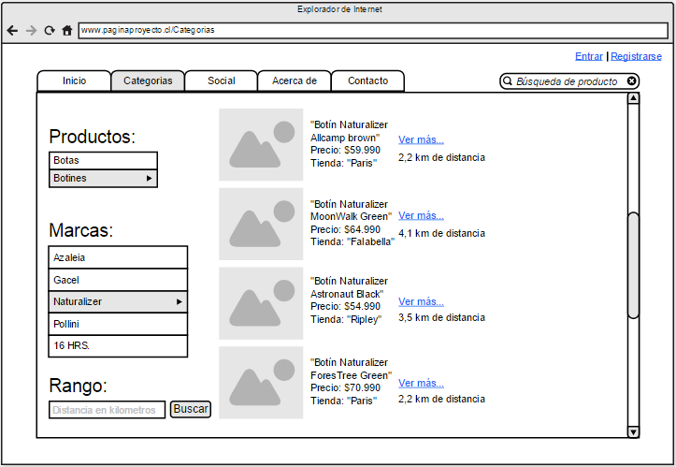

Buscar por criterios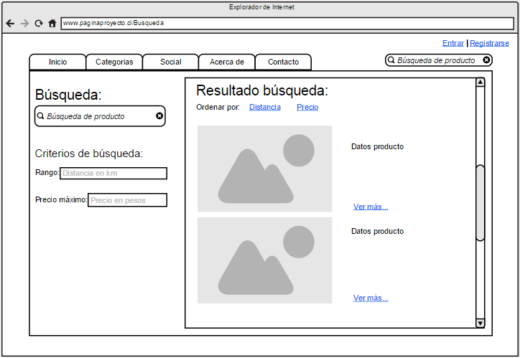

Comparación productos

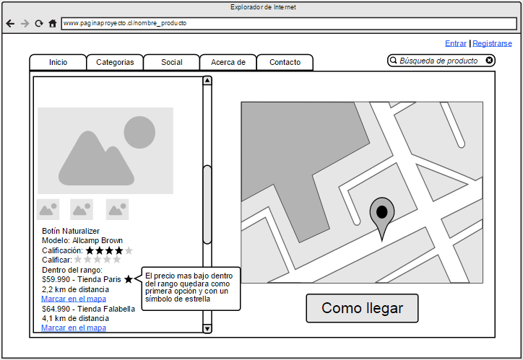

Inicio Sesión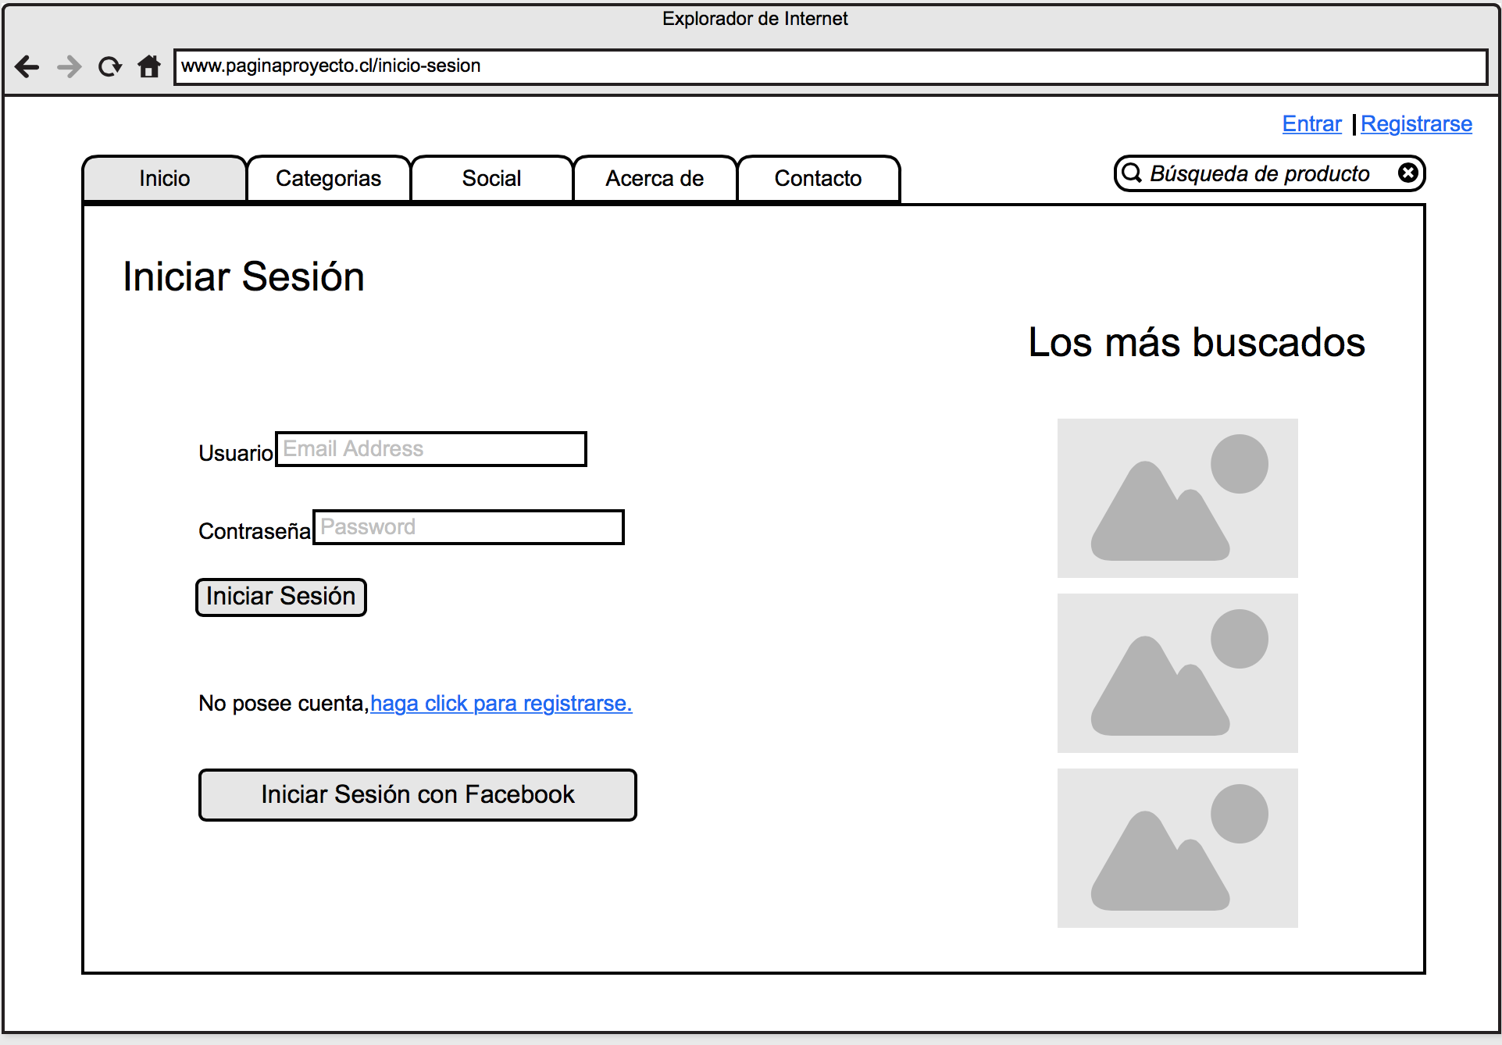

Página Inicio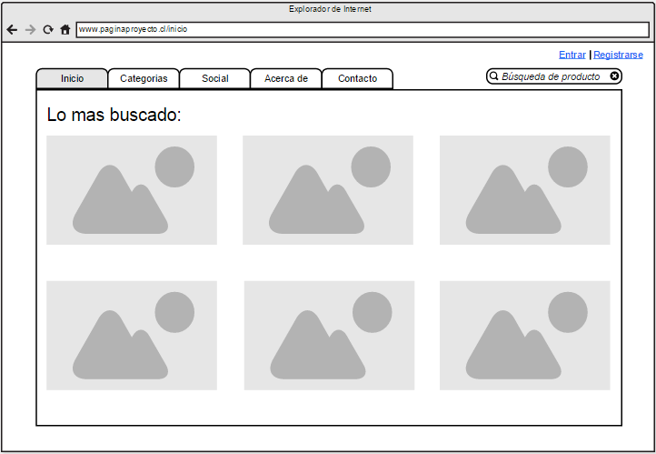

Registrarse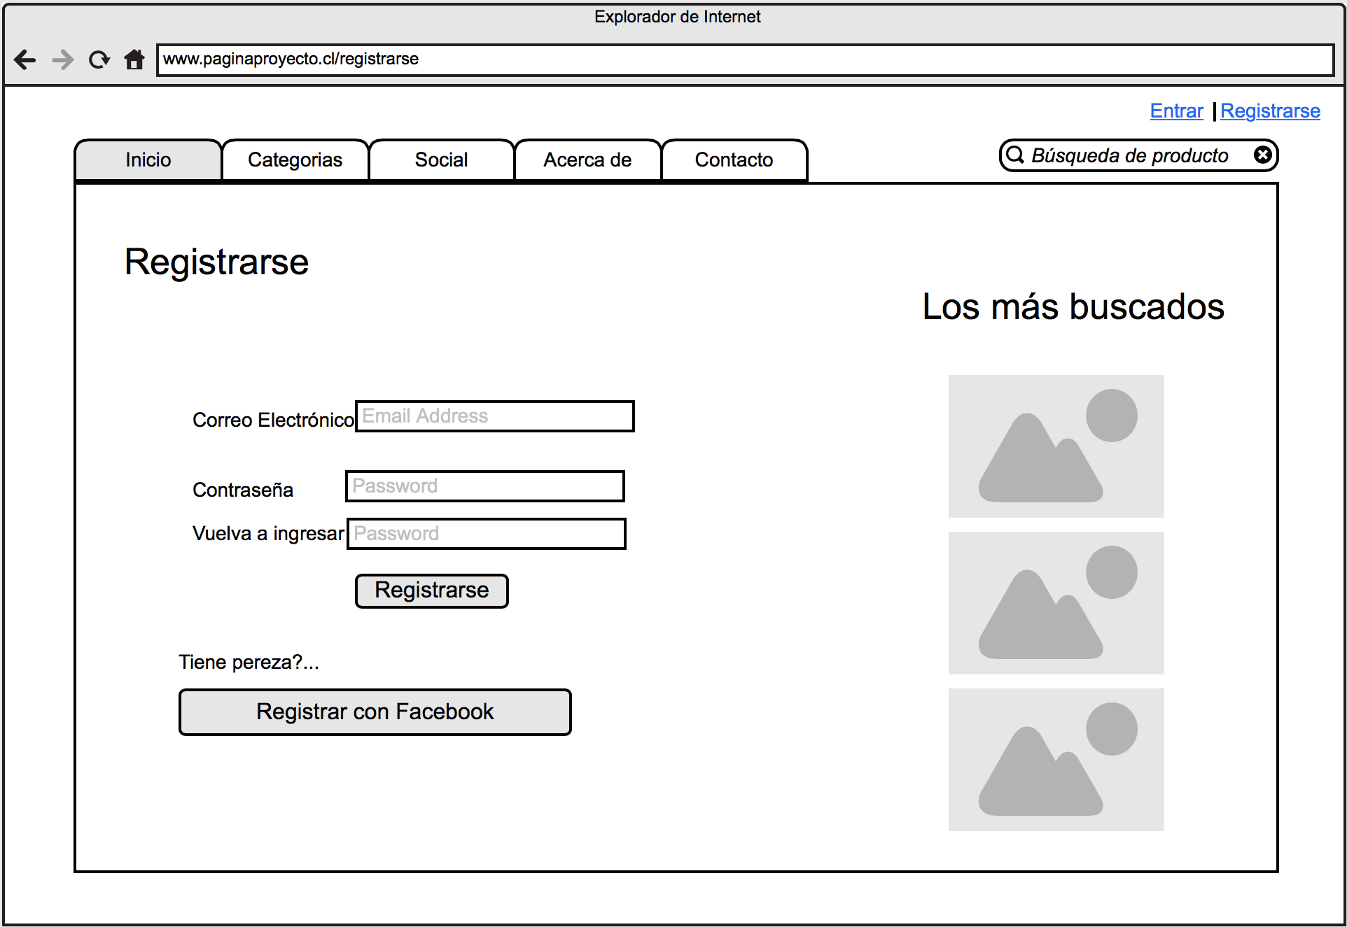

Registrarse Empresa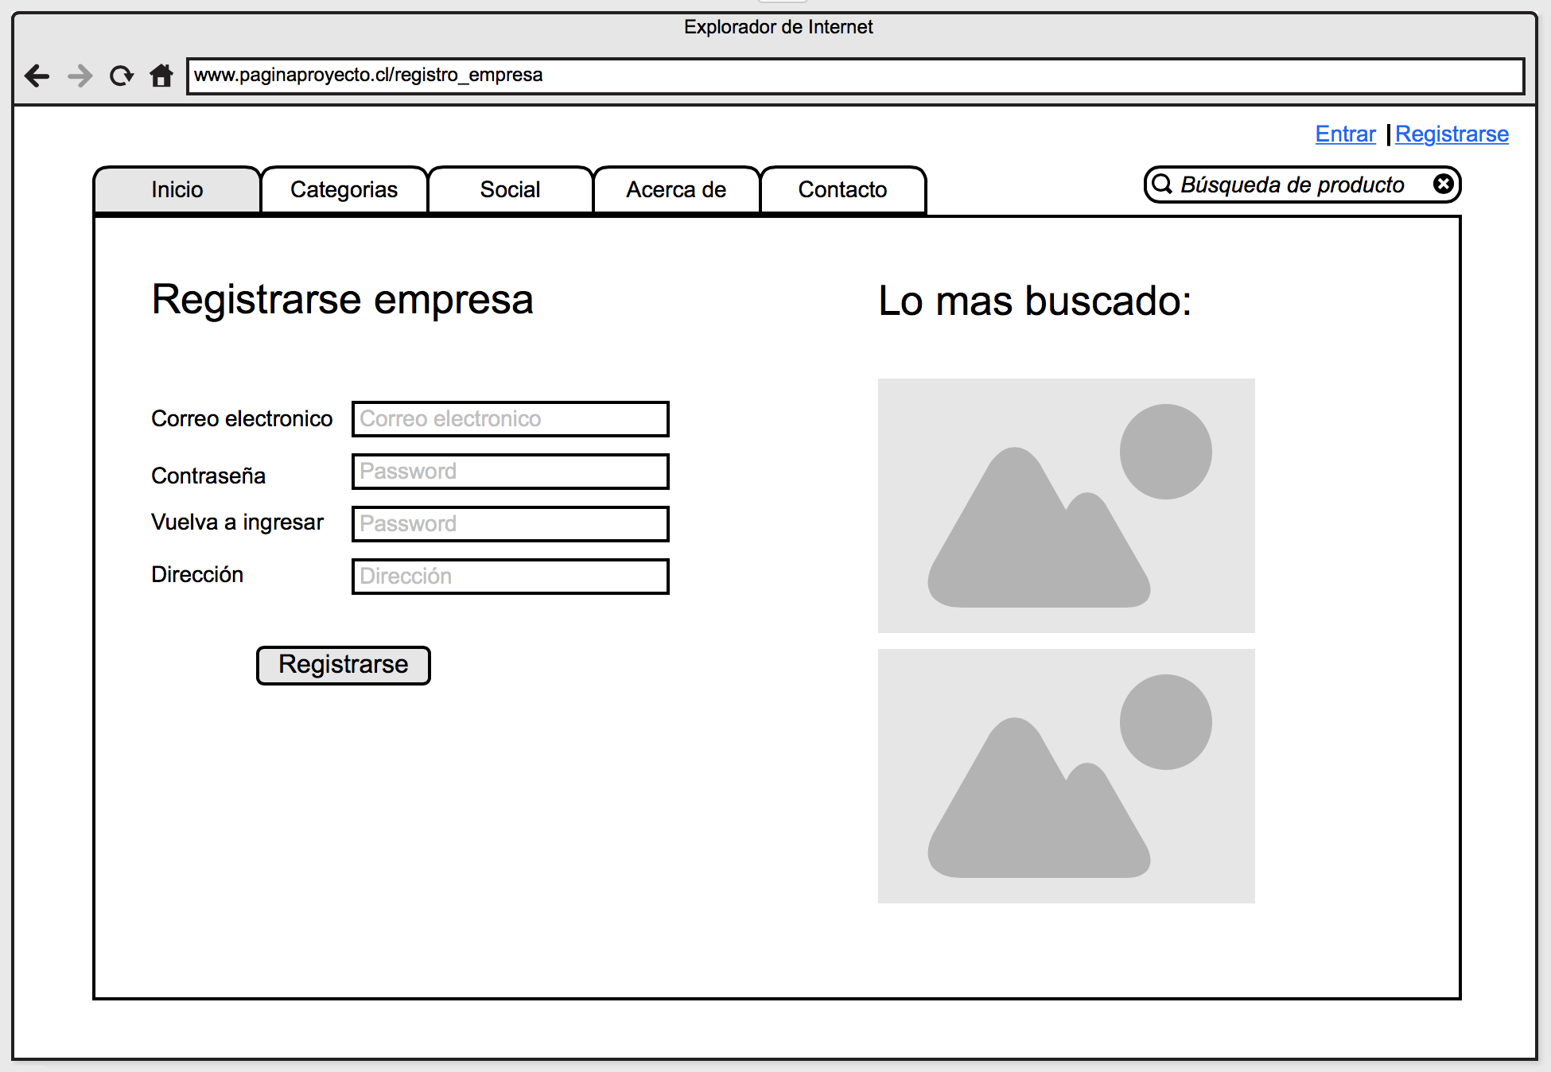

Social Foto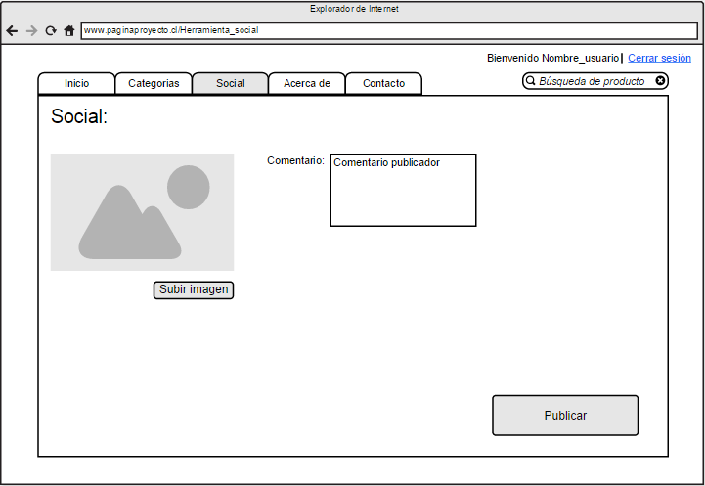

Social Comentario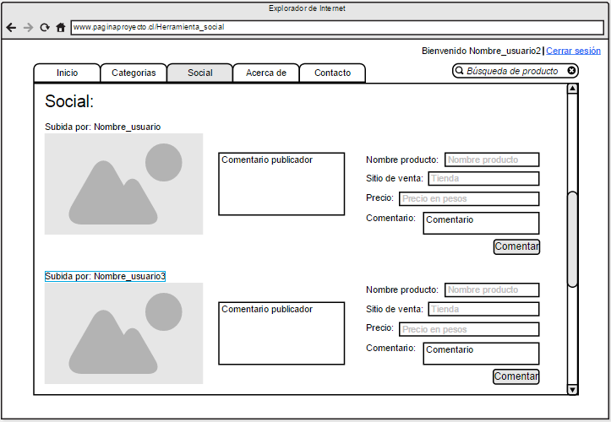

Empresa Subir Producto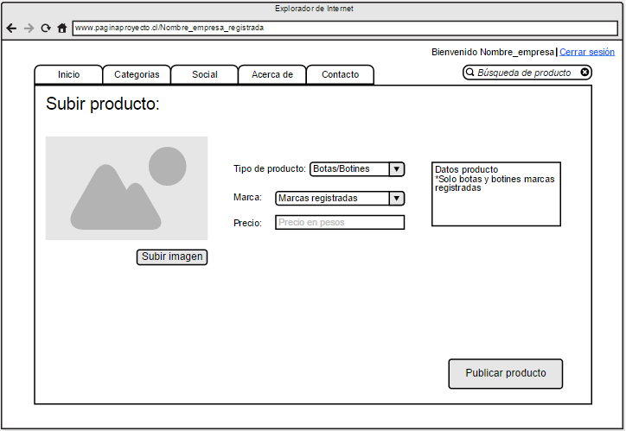

Administrar cuenta 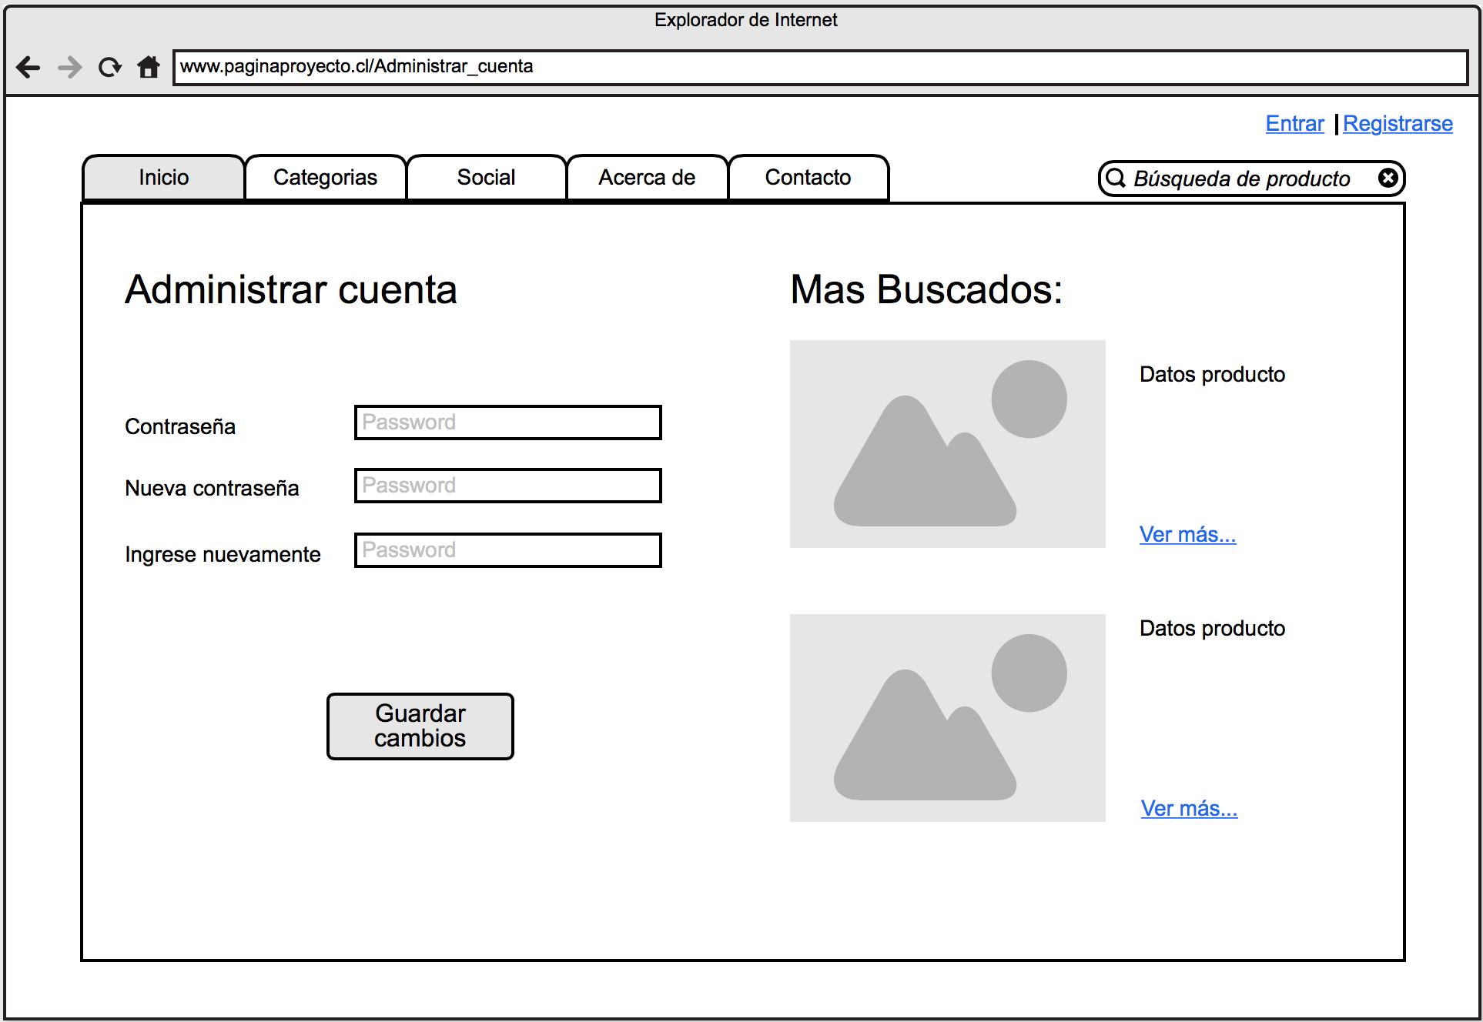

Administrar cuenta empresa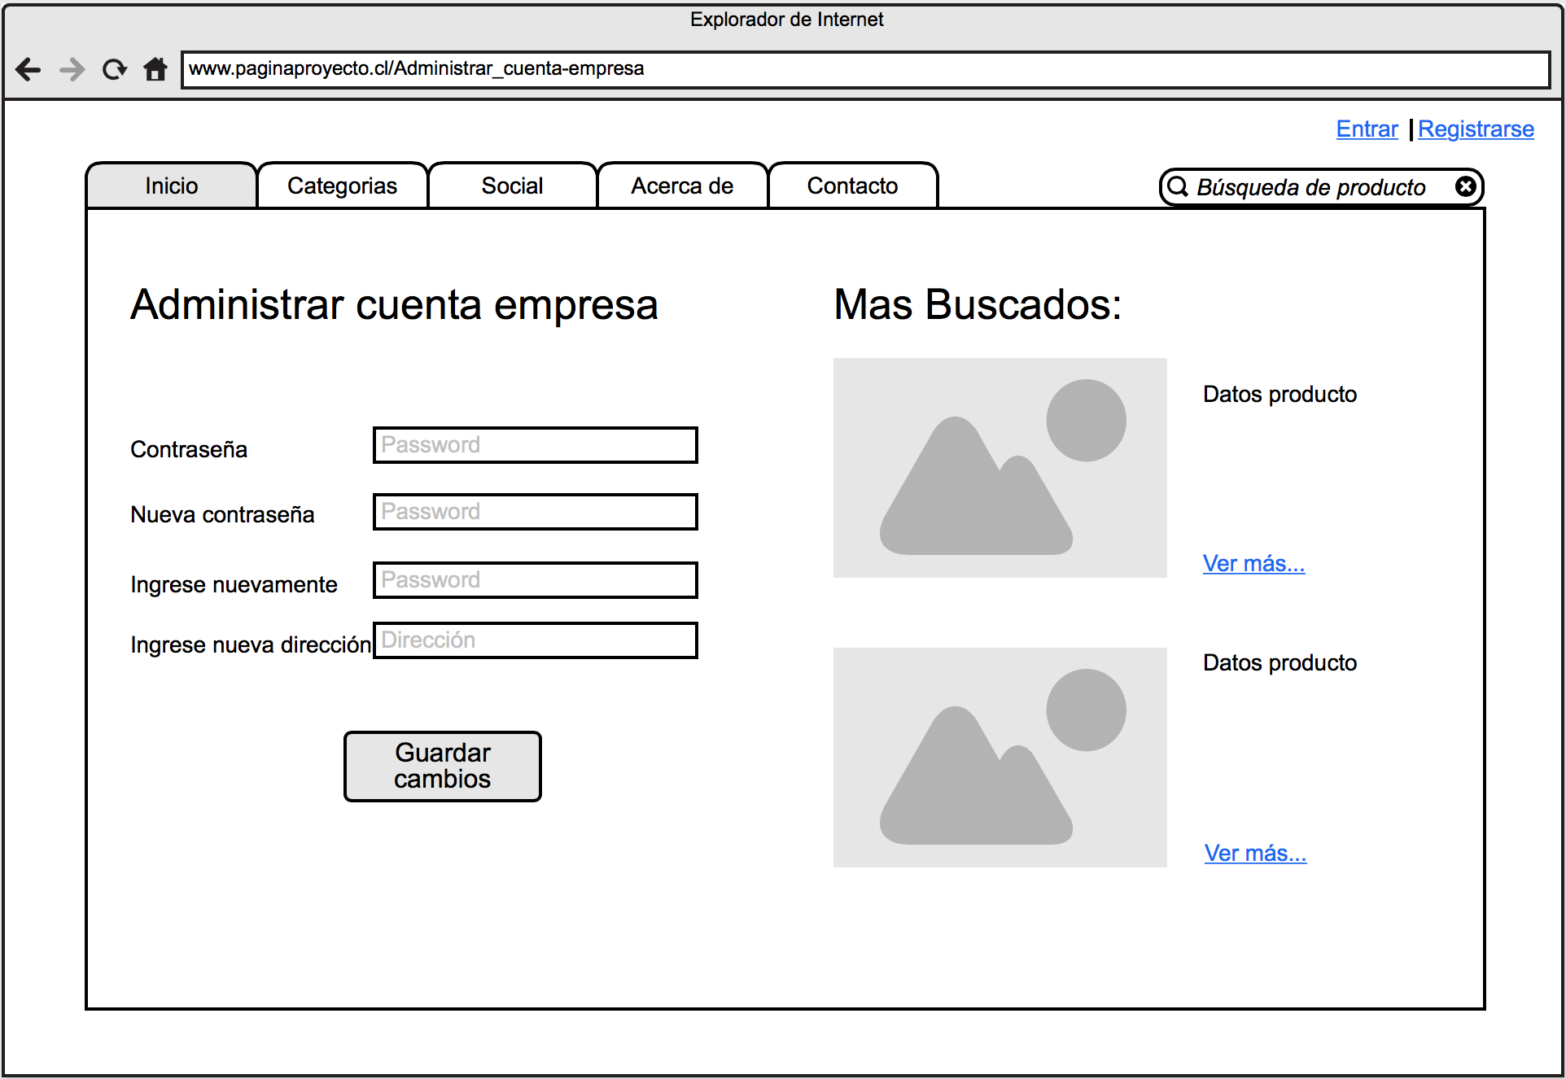

## Prototipo Móvil

Buscar por categorías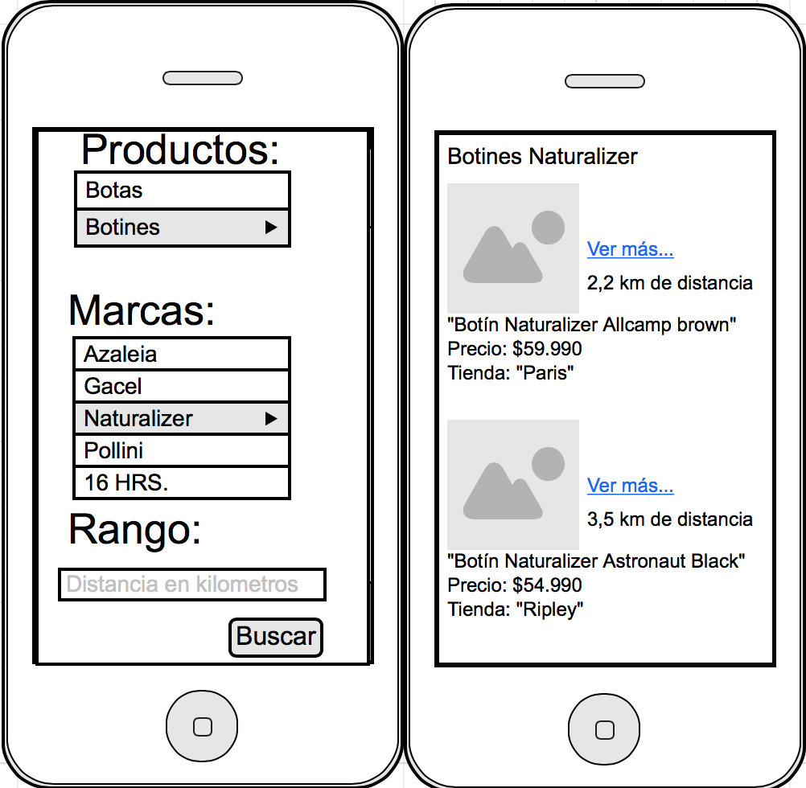

Buscar por criterios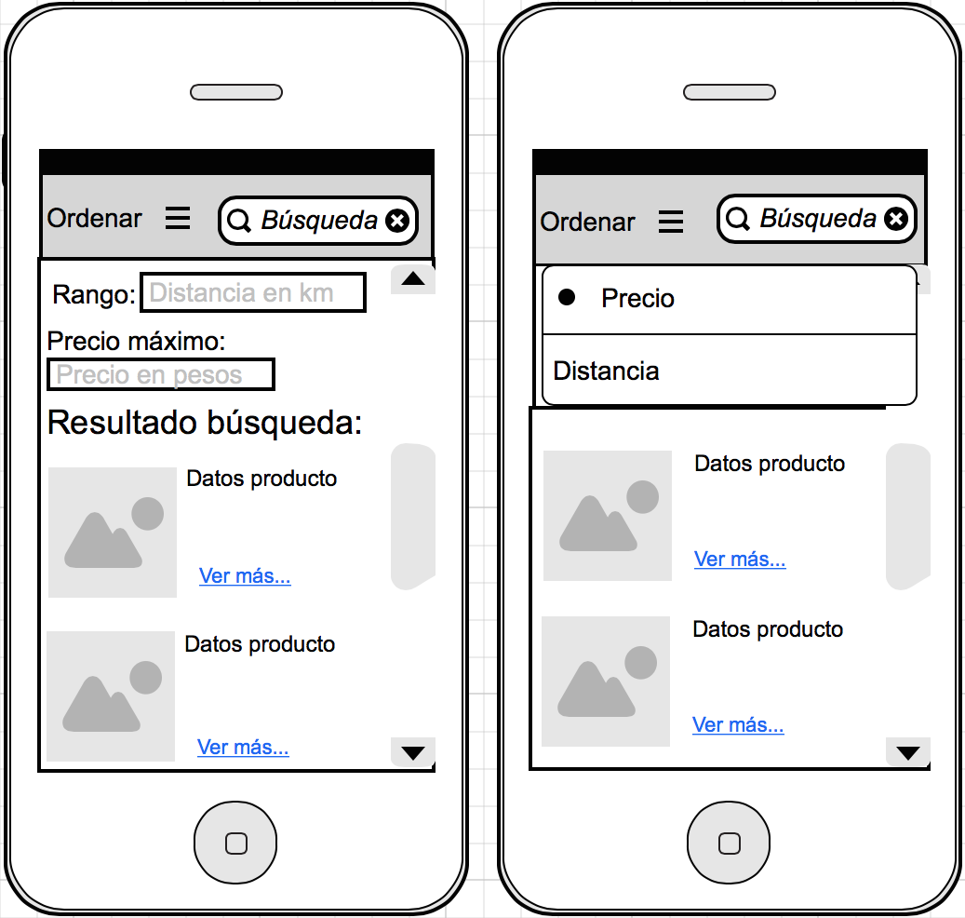

Comparador productos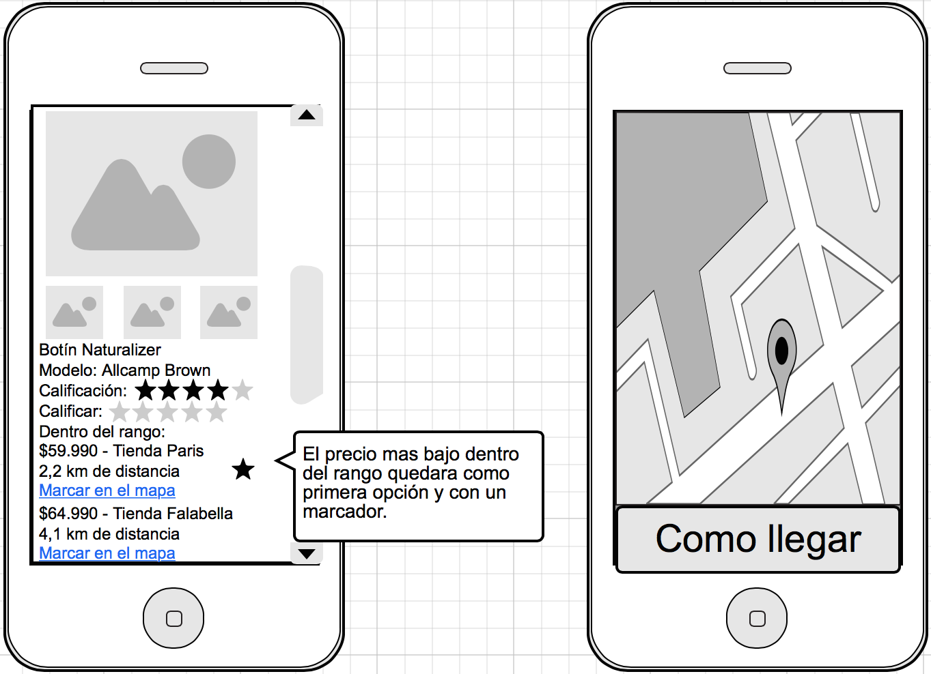

Iniciar Sesión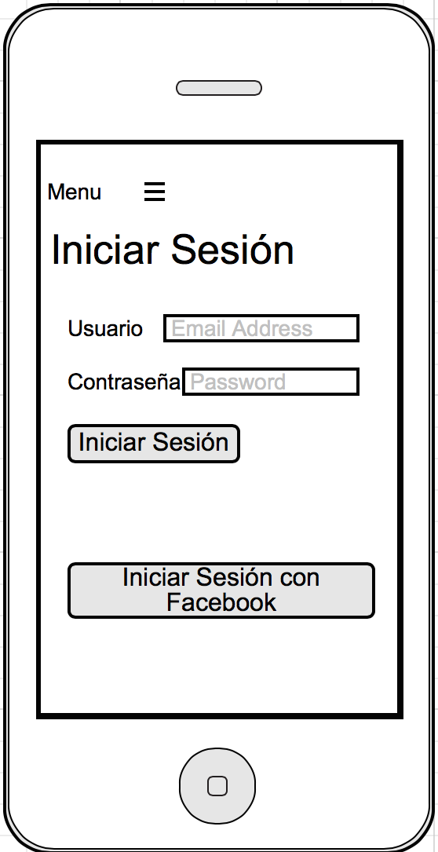

Página Inicio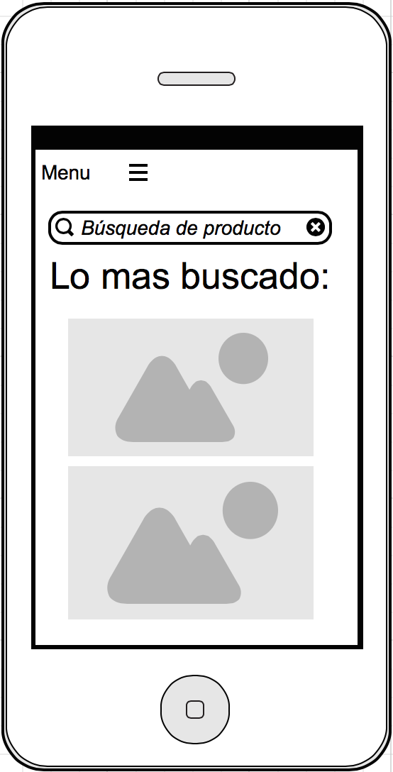

Menú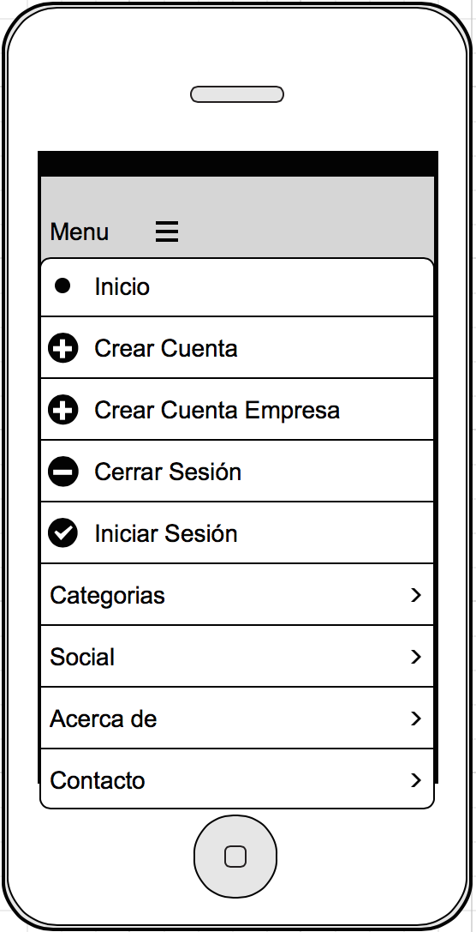

Registrarse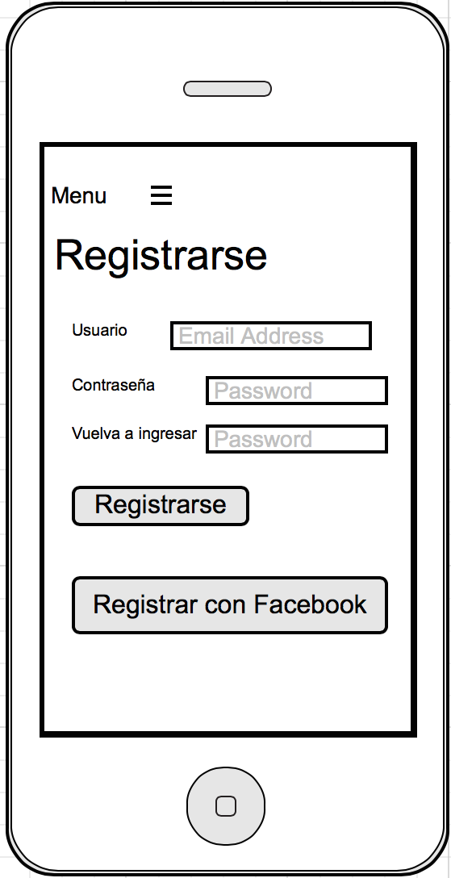

Registrarse empresa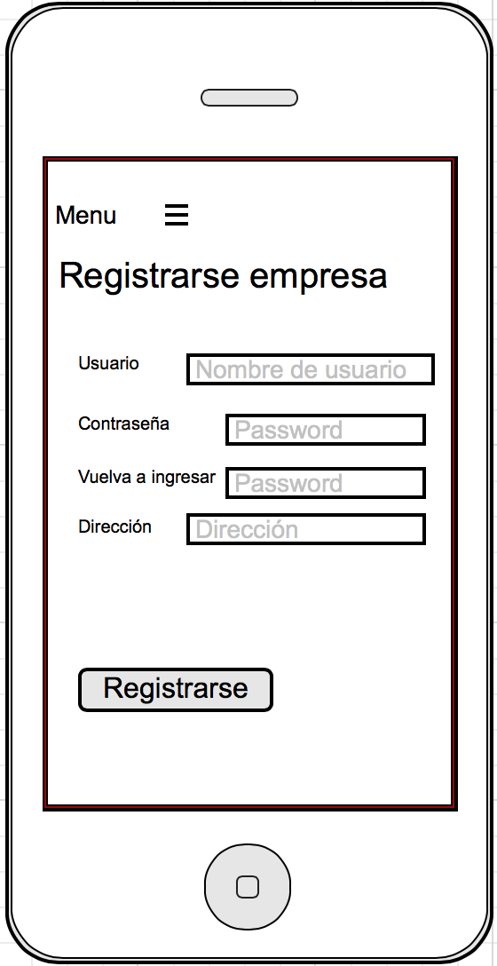

Subir foto social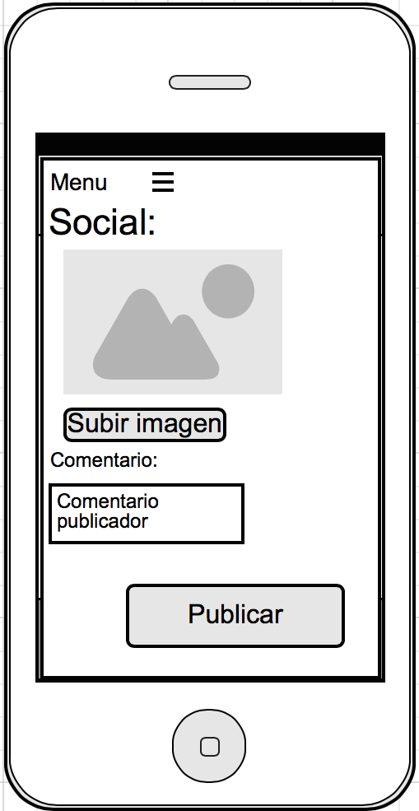

Comentar foto social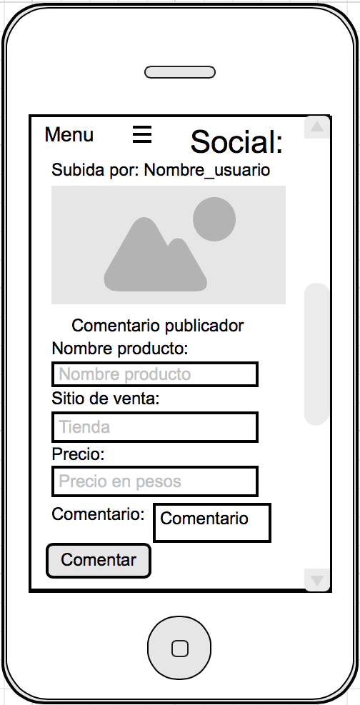

Publicar producto empresa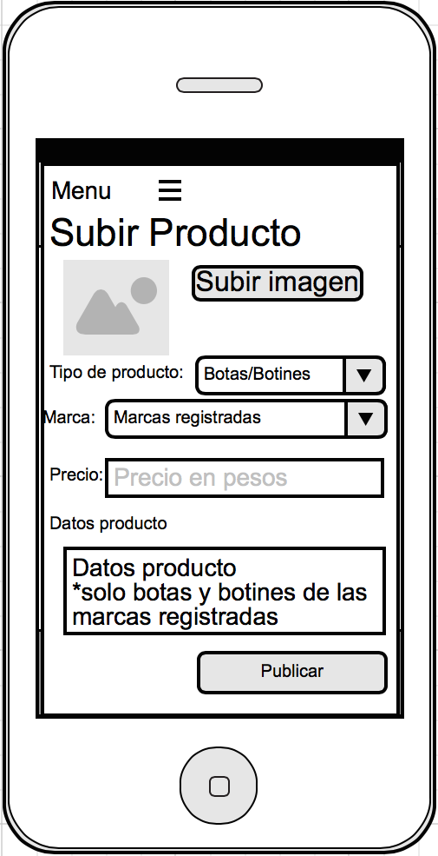

Administrar cuenta usuario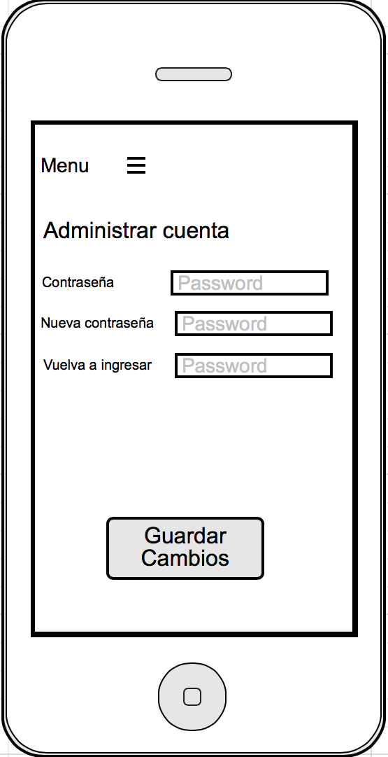

Administrar cuenta empresa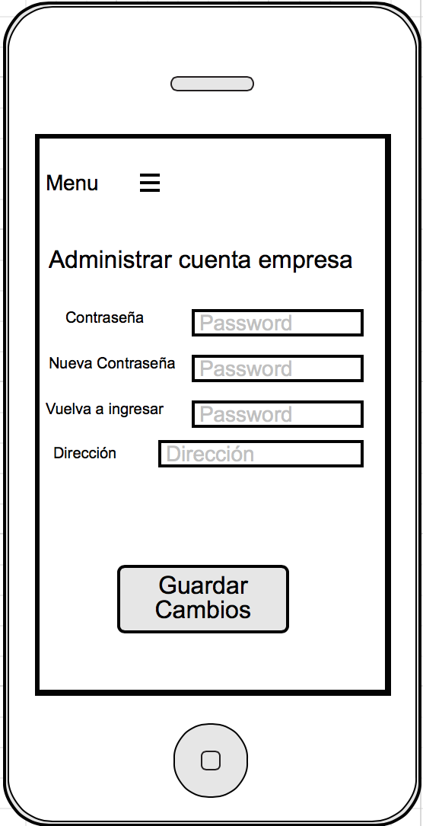

# Definir que se hizo – que se hará en la siguiente semana y problemas encontrados

* ¿Que se hizo?
* Prototipo.
* Corrección semana pasada.
* Justificación de la metodología de gestión y desarrollo.
* Definición de roles SCRUM y XP.
* Retroalimentación.
* Definición de requisitos no funcionales.
* ¿Que se hará?
* Desarrollo hito 1 y su posterior exposición.
* Correcciones.
* Kickoff.